.
CHIRO OKIDO HERZELE
Tuinwijkstraat 4
9550 HERZELE
www.chirookidoherzele.be
chirookidoherzele@gmail.com

Halloweenchoera 2023-2024
Inhoudstafel
Woorden pg. 3
Woord van de Groepsleiding 3
Artikels pg. 5
Ribbels 4
Sloebers 6
Speelclub 7
Rakwi’s 8
Tito’s 9
Keti’s 10
Aspiranten 11
Kalender pg. 12
Brief Chiro Okido’s 13de Algemene Kennisquiz pg. 13
Spelletjes pg. 14

Redactie
Robbe Peleman & Juliette Van Caenegem
Woorden
Woord van de Groepsleiding
Beste leden en ouders,

Met veel enthousiasme presenteren we jullie de tweede Choera van dit werkjaar. Wie al enkele jaren lid is weet wat de bedoeling is van dit boekje, maar voor wie nieuw is in onze jeugdbeweging geven we graag een extra woordje uitleg. Hier vinden jullie nieuws, weetjes en belangrijke data in verband met onze Chiro en informatie over de komende activiteiten. Elke leiding schrijft een artikel speciaal voor zijn afdeling. Zeker de moeite waard dus om verder te lezen!
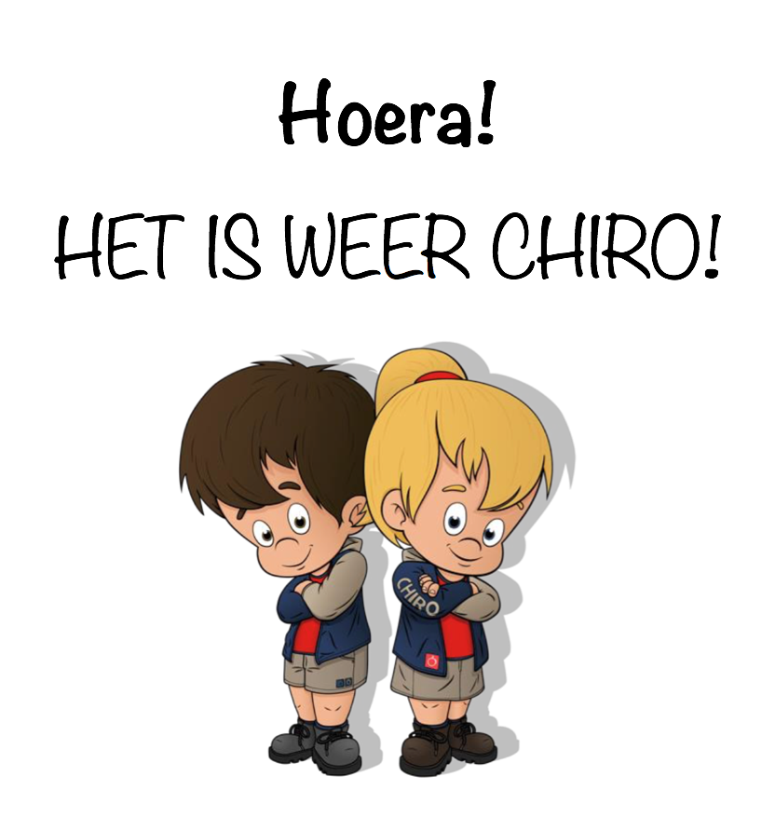
Het startschot van ons 38ste werkjaar werd gegeven op 17 september aan de Burcht. Als wij jullie zouden vertellen dat onze startdag dit jaar een succes was, dan zou dit een understatement zijn… Wij mochten maar liefst meer dan 230 unieke inschrijvingen tellen! Dit zorgt ervoor dat wij nog steeds de grootste jeugdbeweging zijn in groot-Herzele! We zijn heel blij met het talrijke aantal trouwe leden die er opnieuw bij waren en de nieuwe gezichten die we mochten verwelkomen. Onze leidingsploeg en wijzelf hebben er dan ook heel veel zin in!

Aan de ouders die kledij hebben besteld op onze Pasdag, willen wij informeren dat de bestelling intussen een laatste keer wordt herbekeken zodat deze kunnen doorgegeven worden aan onze drukker. In de loop van volgende week zullen jullie de betalingsgegevens via mail ontvangen! Let wel op dat pas na ontvangst van betaling de bestelde kledij zal worden meegegeven aan uw zoon of dochter.

Er zijn intussen al enkele chirozondagen verstreken en iedereen weet het intussen al: op zondag gaan we naar huis met rode wangen van hevig te spelen, blauwe plekken en groene grasvlekken als stoer aandenken van al dat ravotten. Maar Chiro is er niet enkel op zondag!

Onze eerste nevenactiviteit in het vooruitzicht is CHIRO OKIDO’S 13de ALGEMENE KENNISQUIZ. Zin in een avond vol met intellectuele uitdagingen? Om uw hersenen in team te breken en tussendoor een hapje en een drankje te nuttigen? Op vrijdag 17 november 2023 organiseren wij een quiz in de polyvalente zaal van de Wattenfabriek (Solleveld 35, 9550 Herzele). Iedereen is welkom vanaf 19u00 en de quiz start stipt om 20u00. Inschrijven kan per team van maximum vier personen (20 euro/team) via het inschrijvingsformulier op onze website met vermelding van de ploegnaam, aantal personen per team en de naam van de verantwoordelijke. Opgelet: U bent pas officieel ingeschreven als u een bevestigingsmail van ons heeft ontvangen. Die mail komt meestal wel terecht bij de spam of de ongewenste mails, dus check daar zeker ook eens! Indien u daar ook geen mailtje terugvindt, mag u ons op chirookidoherzele@gmail.com altijd een mailtje sturen ter controle.

Onze afdelingen zitten niet stil en de eerste uitstappen zijn al gepland. In december krijgt onze Chiro terug hoog bezoek! Sinterklaas en zijn Zwarte Pieten zijn al op de hoogte en hebben tijd vrijgemaakt in hun drukke agenda om bij ons langs te komen. Kom dus zeker naar onze Chironamiddag op zondag 3 december 2023 en wie weet brengt de lieve goede Sint wat lekkers mee voor jou. De activiteit gaat door aan onze lokalen en tijdens de normale uren (14u00 – 17u00).

Een overzicht van alle brieven die worden uitgegeven vinden jullie terug op onze website: http://www.chirookidoherzele.be/activiteiten/brieven-aan-de-ouders. Wees niet bang dat jullie belangrijke informatie zullen mislopen! Wanneer een brief online komt die van toepassing is voor jouw afdeling, sturen wij naar de ouders een sms of een e-mail met de vraag onze website te consulteren.
Neem regelmatig een kijkje op onze website: www.chirookidoherzele.be. Willen jullie leuke foto’s zien van zoon/dochterlief tijdens de chiro? Bezoek dan regelmatig onze FB-pagina of Instagram en blijf steeds van alle nieuws op de hoogte! Contact opnemen met de groepsleiding kan via onderstaande gegevens of via ons algemeen e-mailadres: chirookidoherzele@gmail.com.

We wensen jullie veel leesplezier in onze Choera!

Chirogroeten,
Fien Van de Voorde, Emiel Steels en Julie De Vos

Fien Van de Voorde  Molendijk 56  9552 Borsbeke  📞 0471 45 84 02  📩 fien.vandevoorde@herzele.be | Emiel Steels  Tuinwijkstraat 12  9550 Herzele  📞 0473 40 80 09  📩 steels.emiel@gmail.com | Julie De Vos  Steenweg 76  9661 Parike  📞 0468 24 18 59  📩 juliede.vos02@gmail.com

Artikels
Ribbels
Dag lieve ribbelmonstertjes!

Zie hier ons eerste artikeltje van het jaar!
Ondertussen zitten de eerste twee maanden van het chirojaar er al op! De tijd gaat snel als je je amuseert. We hebben al veel gelachen, we hebben ons al eens goed vuilgemaakt, we zijn samen al op pad gegaan door het prachtige Herzele, maar vooral: we hebben ons al goed geamuseerd. Wij zijn als ribbelleiding dan ook enorm blij dat jullie iedere chiro weer talrijk aanwezig zijn. Niet getreurd want er komen nog veel leuke namiddagen aan waar we zullen ravotten, knutselen, vuil worden etc. Plezier en ambiance verzekerd dus!
Om goed op de hoogte te blijven van alles, hebben wij een Whatsappgroep gemaakt. Hierin komen alle belangrijke berichtjes in verband met chirozondagen, weekends, activiteiten…
Indien jullie ouders nog niet in de Whatsapp-groep zitten, mogen ze altijd iemand van ons contacteren en dan kunnen we de link naar de groep delen.
EN DAN NOG IETS….
Jullie hebben het misschien al gemerkt maar de bladeren vallen van de bomen, de lucht wordt kouder en de nachten langer. Dat kan maar 1 ding betekenen: HALLOWEEN komt eraan! En wie Halloween zegt, zegt griezelverhaaltjes! En daar zijn wij specialist in, kijk maar naar de volgende bladzijde!
Tot op de chiro!

Juliette (0470 25 98 13) Yana (0495 36 27 51) Aiko (0472 81 03 25) Jasper (0468 31 39 33) Axel (0483 66 90 74) Julie (0468 24 18 59)
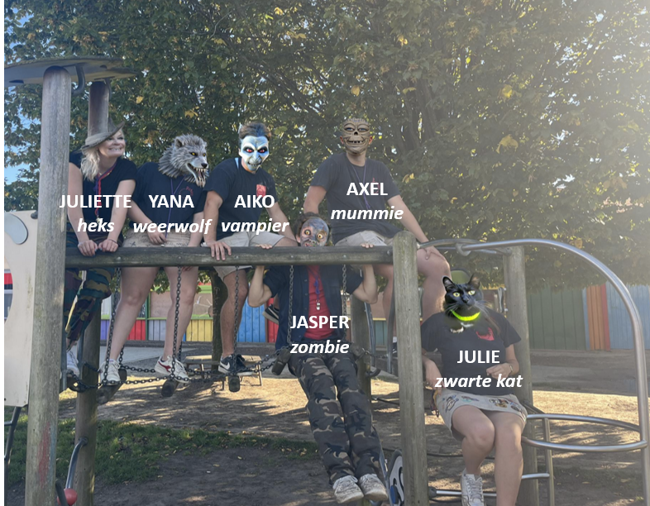

Het was een kille herfstavond, en de maan hing laag aan de hemel. In het kleine Herzele waar Aiko, Julie, Juliette, Yana, Jasper en Axel woonden, was het Halloween, de meest betoverende tijd van het jaar. De vriendengroep had al weken plannen gemaakt om dit Halloweenfeest onvergetelijk te maken.
Juliette stelde voor om naar het oude, verlaten spookhuis aan de rand van het dorp te gaan. Het huis stond al jaren leeg en stond bekend om zijn angstaanjagende verhalen. De groep stemde met enthousiasme in en toverde hun Halloweenkostuums tevoorschijn: Aiko als een enge vampier, Julie als een zwarte kat, Juliette als een heks, Yana als een weerwolf, Jasper als een zombie en Axel als een mummie.

Gewapend met zaklampen betraden ze het spookhuis, dat kraakte en piepte bij elke stap die ze zetten. Ze giechelden zenuwachtig, maar ze waren vastberaden om hun moed te tonen. Binnen was het donker, maar hun zaklampen onthulden oude meubels bedekt met lakens, spinnenwebben en stoffige boeken. Terwijl ze dieper het huis in gingen, begonnen ze vreemde geluiden te horen en vage schimmen te zien.

Plotseling hoorden ze een griezelig gelach. De vrienden keken elkaar aan, hun ogen groot van verbazing en spanning. Het gelach herhaalde zich, luider en dichterbij. Ze volgden het geluid naar een donkere, kronkelende gang en ontdekten een mysterieuze deur die op een kier stond.

Met kloppende harten duwden ze de deur open en zagen ze een groepje geesten die zich als oude vrienden voorstelden. De geesten bleken vroegere bewoners van het spookhuis te zijn, die zelf ook op zoek waren naar Halloweenavontuur. Ze besloten om samen de rest van de nacht door te brengen, en samen met de geesten dansten ze in de spookachtige kamers, zongen ze en deelden ze enge verhalen.
Het bleek dat Halloween niet alleen een tijd was voor griezelen, maar ook voor vriendschap en plezier.

Sloebers
Dag liefste sloebertjes,

Wat een toffe bende zijn jullie! Het chirojaar is nog maar net begonnen en we hebben al zo veel leuke dingen gedaan. Op startdag hebben we net als Mario en Luigi, prinses Peach gered van het vreselijke monster Bowser. De week daarna deden we alsof we hondjes waren en speelden we ook het grote letterkoekenspel. We hebben ons al goed geamuseerd en ons ook al goed vuilgemaakt tijdens het vuile spel. Als kers op de taart gingen we ook al samen naar de kermis, dat vonden wij echt superleuk!
Wij hebben op Whatsapp een groep aangemaakt met alle ouders van de Sloebers zodat we jullie over alles op de hoogte kunnen houden.
Op vrijdag 27 oktober gaan wij een Halloweenwandeling doen, maar dit wil ook zeggen dat er op zondag 29 oktober jammer genoeg geen Chiro zal zijn.
Gelukkig komen er nog heel wat zondagen aan waarop we ons volledig kunnen uitleven.
We kijken er naar uit om jullie vrijdag in jullie mooiste en vooral engste kostuum te zien!

Heel veel griezelige groetjes,
Janne, Jente, Emma, Victor, Wouter en Xander
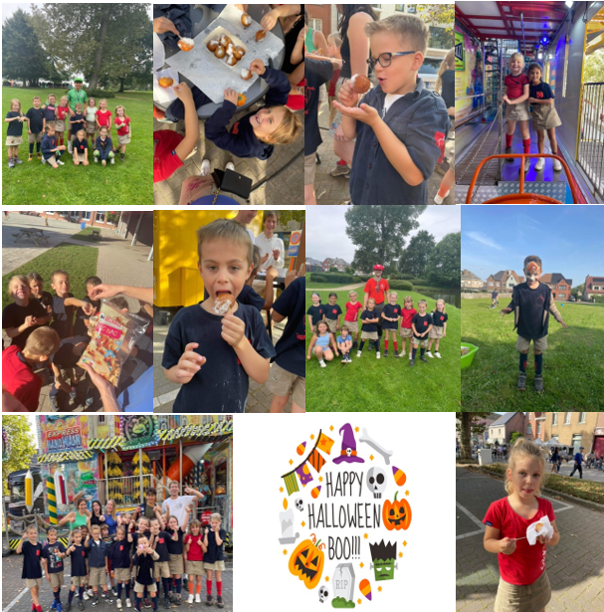

Speelclub
Dag liefste speelclubbertjes,
Volgen jullie ons verhaaltje mee over onze avonturen tijdens Halloween?
Halloween nadert met grote stappen, en voor de speelclubs met Winter, Emma, Amos, Wout, Kjelle, Yente en Toon belooft het een avond vol avontuur en magie te worden. Bereid je voor op een spannend verhaal over vriendschap en mysterie!
De dagen werden korter, de bladeren begonnen te verkleuren en de koele herfstwind bracht een vleugje spanning in de lucht. Voor Winter, Emma, Amos, Wout, Kjelle, Yente en Toon was het tijd om zich voor te bereiden op de meest magische nacht van het jaar: Halloween.
De speelclubs hadde, al weken van tevoren plannen gemaakt samen met hun leiding voor hun Halloweenavontuur. Ze verzamelden snoep, maakten enge kostuums en versierden hun buurt met pompoenen, spinnenwebben en spoken.
Winter, de leider van de groep, had echter andere plannen. Hij besloot dit jaar voor de verandering een beetje ondeugend te zijn. Op de avond van Halloween, terwijl de maan hoog aan de hemel stond en de straten waren verlicht door de flakkerende lantaarns, begonnen de vrienden hun rondgang door de buurt.
Emma was verkleed als een schattige zwarte kat, Amos als een stoere piraat, Wout als een vriendelijke spook, Kjelle als een kleurrijke heks, Yente als een dappere ridder, en Toon als een stoere superheld. Maar Winter had een geheime missie. Verkleed als een slimme tovenaar, sloop hij in het donker weg en begon hij mysterieuze geluiden te maken en lichten te laten knipperen in de verte. De andere kinderen begonnen te fluisteren over spoken en geesten die rondwaarden. Terwijl ze verder liepen, hoorden ze vreemde geluiden en zagen ze flitsen van licht.
Hoewel ze een beetje bang waren, bleven ze samen, want ze wisten dat vriendschap hun kracht was. Toen, plotseling, dook Winter op met een ondeugende grijns. Hij onthulde zijn geheim en lachte om de angst die hij had veroorzaakt. De kinderen lachten en wisten dat Halloween ook draait om plezier en grappen. Ze vervolgden hun tocht en klopten op deuren om snoep op te halen. De buren waren verkleed als heksen, vampieren en enge monsters en deelden gul hun lekkernijen uit. De kinderen waren blij en dankbaar voor de gastvrijheid van hun buurtgenoten. De Halloweenavond eindigde met een gezellige bijeenkomst in het speelclubhuis, waar ze hun snoep deelden, enge verhalen vertelden en zich verheugden op het volgende avontuur. Ze leerden dat Halloween niet alleen gaat om griezelen, maar ook om vriendschap en samenzijn. Dus, voor Winter, Emma, Amos, Wout, Kjelle, Yente en Toon was Halloween een avontuur om nooit te vergeten.
En voor alle kinderen in de speelclub is het een herinnering dat vriendschap en avontuur altijd hand in hand gaan, zelfs op de meest spookachtige nacht van het jaar.

Jaja, wij als leiding maken soms ook heel spannende verhalen mee! Griezelen jullie met ons mee op Halloween?
Tot snel!!
Veel griezelige groeten
Winter, Wout, Emma, Yente, Toon, Amos & Kjelle
Rakwi’s
Hey lieve rakwi’s!!

Amai, wat een toffe bende zijn jullie!! Onze eerste weekjes chiro’s zitten er al weer op, seg! We hebben ons al goed vuil gemaakt, genoten van de kermis, leuk verkleed en zo veel meer!
We hopen dat jullie je al goed geamuseerd hebben en zin hebben in nog veel meer zondagen vol chiro:))

We hebben ook nog kei leuk nieuws… er staat zondag 29 oktober een kei leuk halloweenfeestje gepland, jeeeej!! Meer info volgt nog…

Wij kijken er al naar uit, hopelijk jullie ook!!

Groetjes jullie leiding xxx
Eline, Hanne, Hannes, Lenn, Lander en Artuur

Tito’s
Elabaaaa tito’ssss
Wij hebben een mega leuk verhaaltje geschreven om jullie te entertainen ! Wat denken jullie? Testen we het volgende keer uit en laten we Poalo van een zelf gemaakt brouwsel drinken?
Lezen is verplicht! De jeugd van tegenwoordig moet nu eenmaal wat meer lezen dus wij helpen natuurlijk bij jullie opvoeding xp
De Giechelende Tito's en het Gekke Liefdesdrankje"
Het was een zonnige zaterdagmiddag bij de Chiro, en de Tito-groep had besloten om samen met de leiding een gek experiment uit te voeren. Ze hadden gehoord over een oud liefdesdrankje dat beweerde liefde in de lucht te toveren. Wat konden er voor gekke dingen gebeuren?
Amke en Len hadden het liefdesdrankje voorbereid, terwijl de Tito's giechelend en geheimzinnig in een kring stonden. Liesa, met haar ondeugende glimlach, stelde voor om het drankje op Poalo uit te proberen, en iedereen ging akkoord. Ze waren benieuwd wat er zou gebeuren. De Tito's en leiding verzamelden zich om Poalo, die zich een beetje ongemakkelijk voelde.
Hij was op dat moment de hoofdrolspeler in het grappige experiment. Amke, met een flesje in haar handen, opende het en goot een klein beetje van het liefdesdrankje in een glas. "Waag het maar, Poalo," zei Lucas met een brede grijns. "Drink dat glas leeg!" Poalo haalde diep adem, sloot zijn ogen, en dronk het glas in één teug leeg. Het smaakte een beetje vreemd, een mengeling van zoet en bitter.
De Tito's en leiding begonnen te grinniken en te staren, wachtend op wat er zou gebeuren. Plotseling begon Poalo te stralen als een kerstboom en zei: "Ik voel me... verliefd!" Hij draaide zich om en staarde in de ogen van Liesa, die toevallig recht voor hem stond. Haar ogen glinsterden, en er hing een ondeugende glimlach om haar lippen. Maar voordat Poalo een kans kreeg om Liesa te kussen, gebeurde er iets geks. Liesa begon te giechelen en plotseling veranderde ze in een heks met een puntige hoed en een bezemsteel.
De Tito's en de leiding barstten in lachen uit. Amke, die zich niet kon inhouden van het lachen, zei: "Het drankje heeft een onverwacht effect! Je hebt Liesa in een heks veranderd!" Iedereen lachte zo hard dat hun buiken pijn deden. Maar Poalo gaf niet op. Hij zei: "Ik zal de heks kussen en haar in een prinses veranderen!" Voordat hij het wist, gaf Poalo Liesa een kus. Maar in plaats van een prinses werd ze een wolf met een ondeugende glinstering in haar ogen. De Tito's en leiding brulden van het lachen. Len riep: "Het lijkt erop dat je het nog erger hebt gemaakt, Poalo! Liesa is nu een wolf!" Uiteindelijk veranderde het hele tafereel in een vrolijke chaos, en de Tito's en leiding realiseerden zich dat het liefdesdrankje meer problemen dan liefde veroorzaakte. Ze lachten zo hard dat de hele Chiro-locatie trilde van plezier. Het was een dag om nooit te vergeten voor de Tito's, en Poalo had de hoofdrol gespeeld in het grappigste liefdesavontuur dat ze ooit hadden meegemaakt. De Tito's leerden dat liefde en vriendschap belangrijker zijn dan gekke drankjes, en dat lachen samen het beste medicijn is. Ze gingen naar huis met vreugde in hun harten, klaar voor meer avonturen bij de Chiro.
Dat we dit maar snel mogen uitproberen tijdens onze Halloweenactiviteit zondag!!
Groetjess jullie FAVORIETE leiding xxx
Poalo (in de hoofdrol), Liesa, Amke, Len, Lander en Lucas

Keti’s
Kot kot kedeit aan alle Keti’s
Om jullie al een beetje in de Halloweensfeer te brengen, hebben we voor jullie een griezelverhaal geschreven.
"Kippie's Kippenvel: De Spookachtige Wraak van de Kipgeest op Halloween"
Eens, lang geleden, leefde er in het slaperige dorpje Herzele een vrolijke kip genaamd Kippie. Kippie was gelukkig, kakelde vrolijk rond en was bevriend met alle dieren in de buurt. Maar het noodlot sloeg toe toen een groep 15-16 jarige keti's op een dag besloot dat ze hun eigen versie van rugby wilden spelen. In hun jeugdige overmoed gebruikten ze Kippie als een soort bal, en ze joegen de arme kip door het veld alsof ze met hun vrienden aan het sporten waren. Kippie kraaide van angst en pijn terwijl ze haar rondgooiden en uitlachten.
Deze wrede daad ging door tot Kippie niet meer kon kraaien. De kip was verscheurd en gefolterd, zowel fysiek als emotioneel. Kippie stierf met een gebroken hart en onvervulde verlangens naar een lang en gelukkig leven.
Maar de geest van Kippie weigerde in vrede te rusten. In de duistere nacht, de nacht na de chiro van 22/10, keerde Kippie terug als een vurige wraakzuchtige geest. Haar geestesgestalte was die van een kip met vurige ogen, klaar om wraak te nemen op degenen die haar zoveel leed hadden berokkend.
De keti's hadden geen idee wat hun te wachten stond toen ze op de Halloweenwandeling in Strijpen op vrijdag 28 oktober bijeenkwamen. Terwijl ze zich onbezorgd amuseerden met hun zaklampen en kostuums, had Kippie al de leiding van hun groep gevangen en de ongelukkige leiding naar het hiernamaals gestuurd.
Kippie sloop onopgemerkt door de donkere bomen en struiken en kwam steeds dichterbij haar doelen, degenen die haar zoveel pijn hadden gedaan. De keti's hoorden vreemde geluiden en zagen schimmen, maar ze lachten het weg als onderdeel van de Halloweenpret.
Het was pas toen Kippie haar vurige ogen op hen richtte en begon te kraaien met een geestverschijning dat de keti's beseften dat hun geweten hen had ingehaald. Ze gilden van angst terwijl Kippie, de geest van de wraakzuchtige kip, zich op hen stortte.
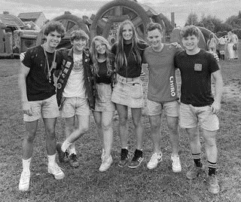
En zo, op die duistere Halloweenavond, werden degenen die ooit Kippie hadden gekwetst geconfronteerd met de spookachtige wraak van een kip die nooit vergeet. Haar kraaiende wraak werd gehoord in de nacht, en haar geest bleef achter in Strijpen als een waarschuwing voor iedereen die overweegt dieren pijn te doen.

Kakelende groetjes
De ketileiding
Aspiranten
Dag liefste aspiranten

Hopelijk hebben jullie het al goed gehad dit jaar?
Onze startdag was toch al een schot in de roos met het vliegend tapijt, de bandensporen kunnen dit bevestigen.
Een paar chiro’s later zorgden jullie voor een prachtige mascotte op de rommelmarkt die toch ook al mooi versierd is.
En dat was nog maar het begin van het jaar!
Verschillende zotte dingen staan ook nog op de agenda: leefweek, aspicafé, aspichiro’s, en nog zoveel meer.
Op leefweek zijn jullie even een weekje weg van thuis om dan met de chirofamilie kerst te vieren, dat is toch keileuk?

Wij hadden alleszins ook al een top Dag van de Jeugdbeweging. Iedereen toch in chirouniform mogen we hopen? We zijn trots om jullie leiding te zijn en hopelijk zijn jullie ook een beetje content met ons.

Vele groetjes
De aspileiding

Kalender

Oktober | November | December
27/ 10 : Halloweenactiviteit Ribbels, Sloeber, Speelclub  + aspicafé | 5/11:  GEEN CHIRO  (teambuildingsweekend leiding) | 3/12 : Chiro + Sinterklaas
28/ 10 : Halloweenactiviteit Keti’s  + einde leefweek aspiranten | 12/11 : chironamiddag | 10/12: chironamiddag
29/ 10 : Geen chiro voor ribbels, sloeber, speelclub, keti en aspi  Avondchiro voor tito’s en voor rakwi’s !! | 17/11 : Algemene kennisquiz | 16/12 : kerstmarkt
 | 19/11 : GEEN CHIRO | 24/12 : GEEN CHIRO
 | 26/11 : chironamiddag | 31/12 : GEEN CHIRO

De activiteiten per afdeling in december kunnen wijzigen. Houdt zeker onze socials en uw mailbox in de gaten. Bij twijfel mag er altijd contact opgenomen worden met iemand van onze leidingsploeg!

Brief Chiro Okido’s 13de Algemene Kennisquiz
De leiding van Chiro Okido Herzele presenteert:
🧠 CHIRO OKIDO'S 13E ALGEMENE KENNISQUIZ 🧠
Zin in een avond vol intellectuele uitdagingen?
Om samen met je team de koppen bij mekaar steken en de quiz tot een goed eind trachten te brengen?
En tussendoor te genieten van een hapje en een drankje?
Dan bent u bij ons aan het juiste adres!
❓WAAR?
Onze quiz vindt plaats in de grote zaal van de Wattenfabriek ( Solleveld 35 te Herzele).
❓WANNEER?
Op vrijdag 17 november 2023. De deuren gaan open om 19u en de quiz start STIPT om 20 uur!
❓TEAM
Een team bestaat uit maximaal 4 personen. €20 per ploegje.
❓INSCHRIJVEN
Dat kan via onze site: https://chirookidoherzele.be/node/208
Opgelet: je bent pas ingeschreven als je van ons een bevestigingsmail hebt ontvangen!! Check zeker tussen de spam of ongewenste mails!
❓LEUK OM TE WETEN
Ook dit jaar doen we een consumptiebeker! Het team dat het meeste gedronken en gegeten heeft, krijgt een mooie prijs.
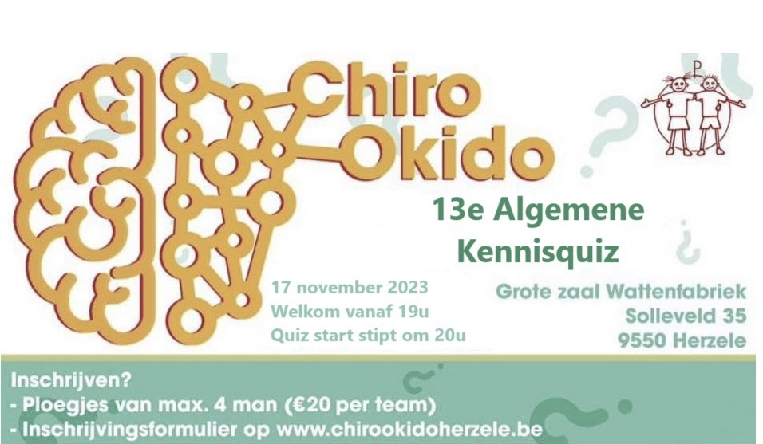
Aarzel niet en schrijf je in!!!
Groetjes
De leidingsploeg

Spelletjes
Kleurplaat
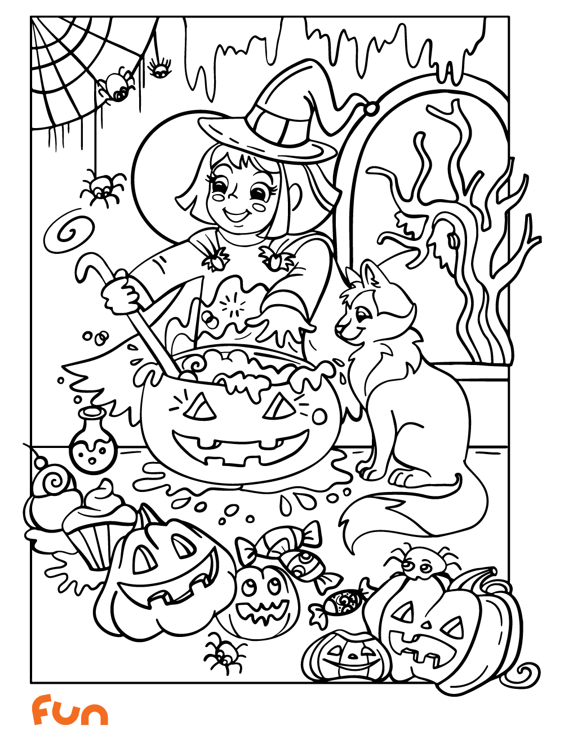

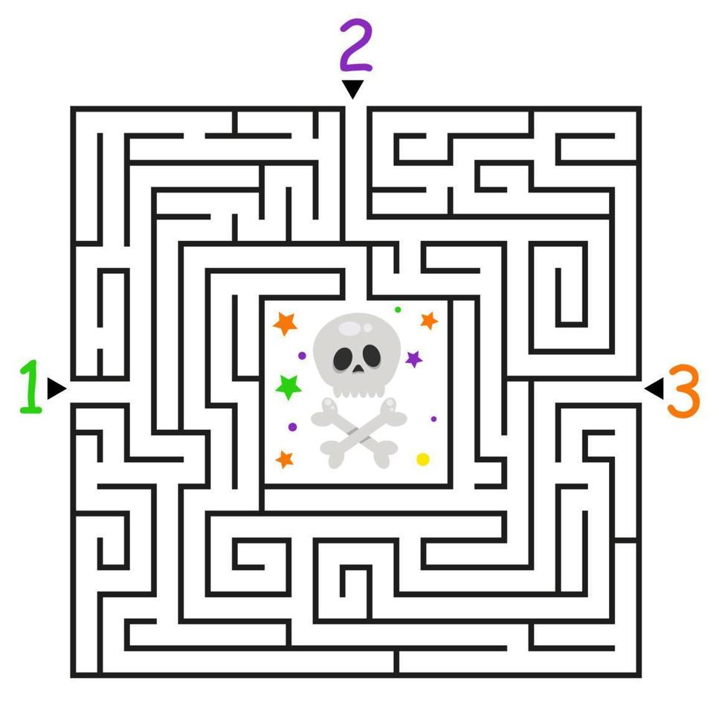
Puzzels en breinbrekers

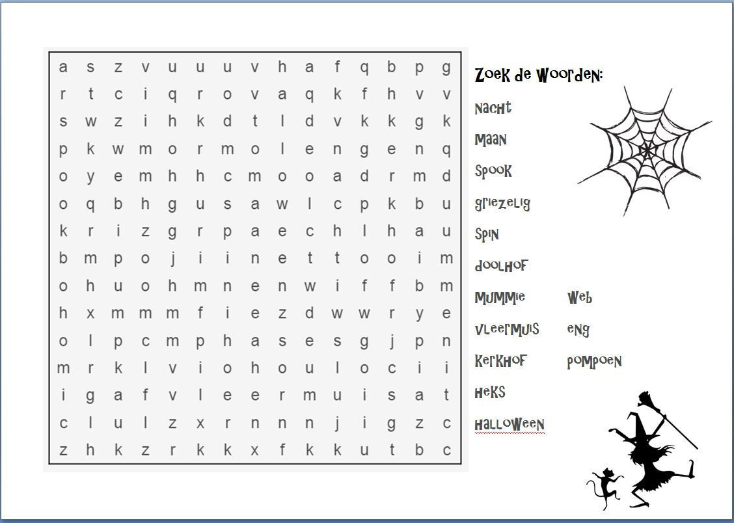

📍 Tuinwijkstraat 4
9550 HERZELE
📞 Fien Van de Voorde – 0471 45 84 02
Julie De Vos – 0468 24 18 59
Emiel Steels - 0473 40 80 09
💻 www.chirookidoherzele.be
📩 chirookidoherzele@gmail.com
Chiro Okido Herzele

